Crear una nueva máquina WINDOWS 2012 R2 a la que llamaremos DOMINIOC (Si es nueva le instalaremos el S.O. en caso contrario deberemos clonar la máquina origen por el procedimiento explicado con anterioridad)

También utilizaremos la máquina con el dominio apellido.local que se instaló en anteriores ejercicios (en este ejercicio la conoceremos como DOMINIO A).

CONFIGURACIÓN DE LA MAQUINA DOMINIOC:

Una sola tarjeta de red (red interna).

1024/2048 Mb de RAM
50 Gb de disco duro.

Nombre del HOST: maquinac
Nombre del dominio: secretaria.local
IP: de la red 192.168.4.0

1.- Instalar el Active Directory (Nuevo dominio en nuevo bosque).

3.- Modificar los reenviadores para que las 2 máquinas se vean por nombre de dominio.

4.- Establecer relaciones de confianza (transitiva y bidireccional) entre los 2 dominios.

5.- Delegar el control entre ambos dominios para crear usuarios.

6.- Capturad una pantalla donde se vean las confianzas establecidas.

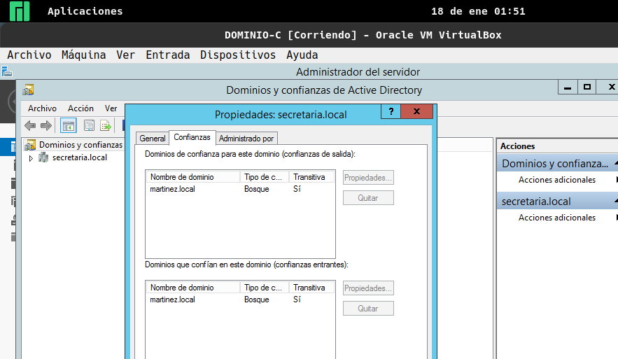

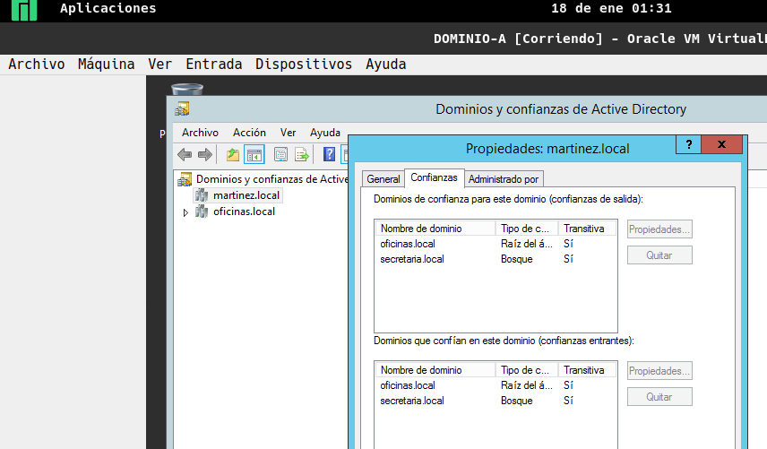
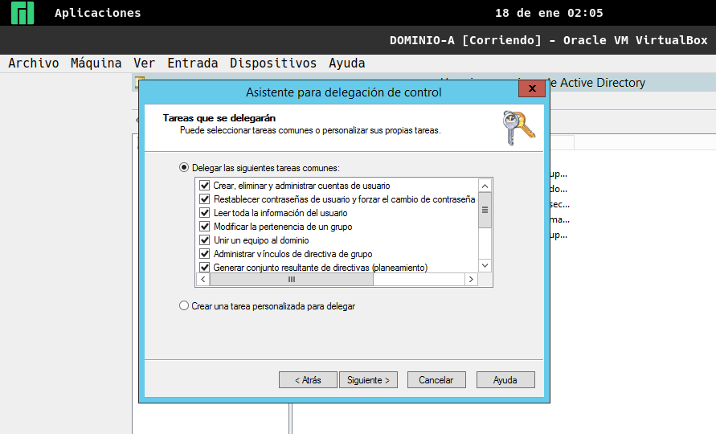
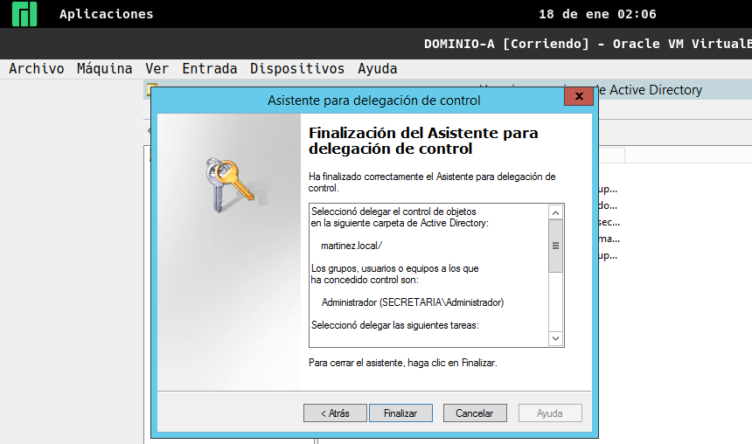
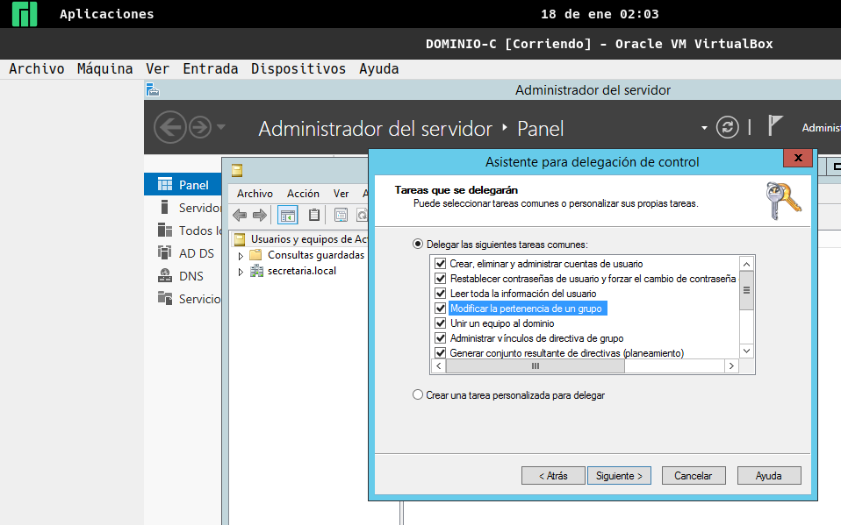
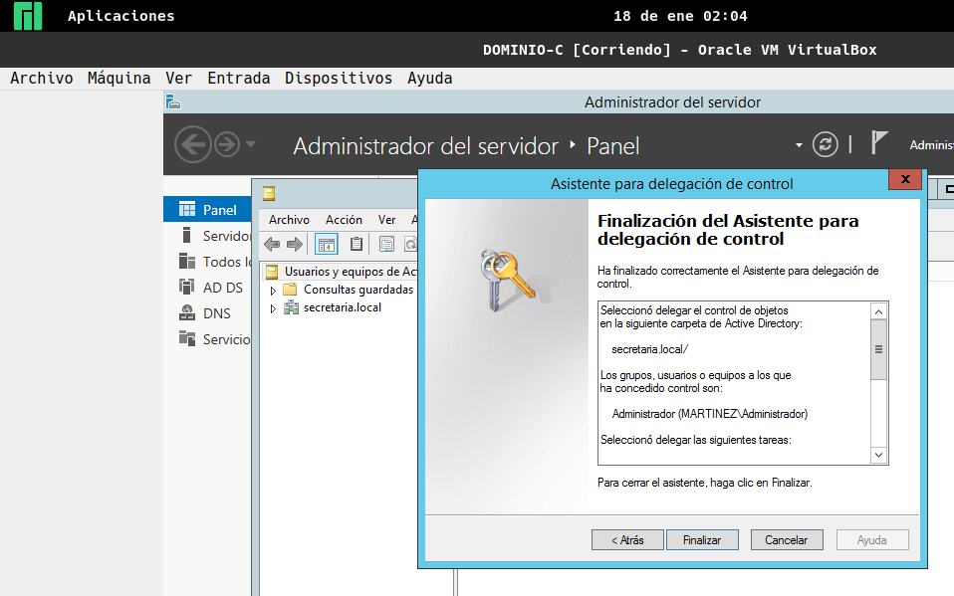

7.- Capturad una pantalla donde se vea al dominio A creando un usuario en el dominio C.

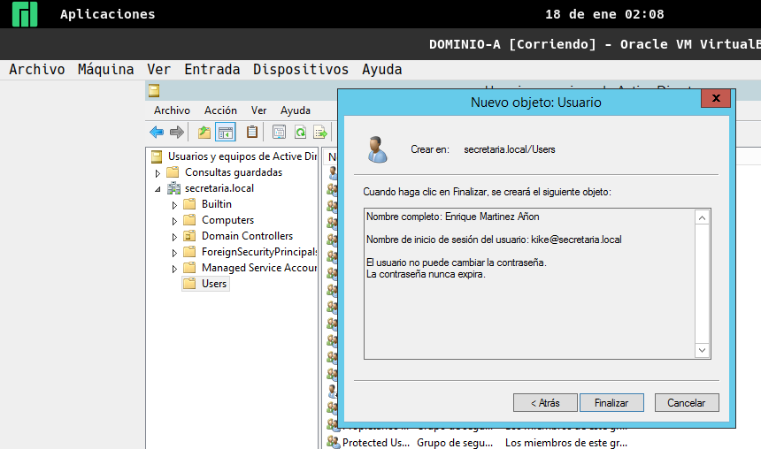
8.- Capturad una pantalla donde se vea al dominio C creando un usuario en el dominio A.
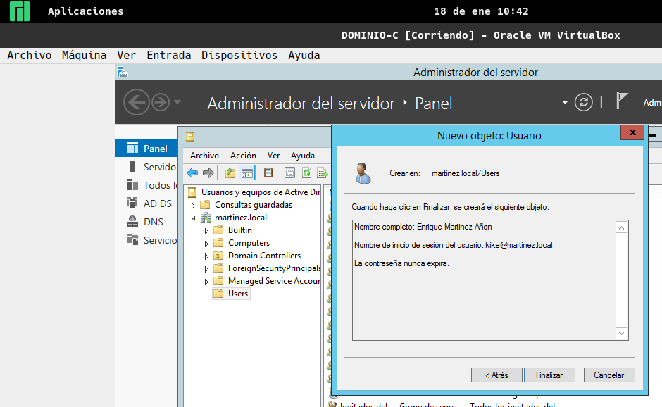

9.-Convertid el documento a PDF y subidlas al aula virtual.

